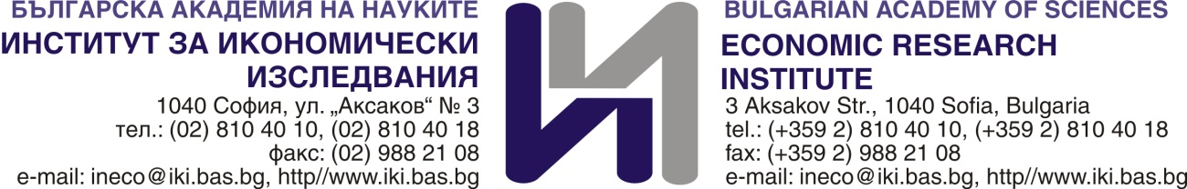

П О К А Н А
Институтът за икономически изследвания при БАН организира специализиран курс за докторанти по
“Методология на научните изследвания”
с лектор
проф. д.ик.н. Росица Чобанова
e-mail – r_chobanova@iki.bas.bg
Лекционният курс е в рамките на 30 часа.

Курсът ще стартира през март 2018 г.
Занятията ще се провеждат в работни дни от 17:00 до 19:00 ч., като за точната дата и час на започване на курса записалите се ще бъдат уведомени допълнително, ако се набере необходимият минимум от
5 човека.
Такса за докторанти от системата на БАН– 40.00 (четиридесет) лева.
(не се отнася за докторанти от ИИИ при БАН)

Такса за желаещи извън системата на БАН – 90 (деветдесет) лева.
Таксите се превеждат по Банковата сметка на института.
Записването става срещу платежен документ за платена такса на името на лицето, което ще посещава курса – срок до 22 февруари 2018 г. (Платежното може да се прати и на е-mail на Гергана Серафимова, сканирано с трите имена на участника и с неговите координати – телефон и е-мейл за контакт)

ВАЖНО! Желаещите да им бъде издадена фактура трябва задължително да се обадят в счетоводството преди да направят превода на тел. 02-8104024.

Институт за икономически изследвания при БАН
IBAN: BG 65 UNCR 7630 3100 1171 30
BIC код на УниКредит Булбанк : UNCRBGSF
ТБ УниКредит Булбанк АД, клон Иван Вазов
Сума : .....................
Основание на плащането:...............................................
Трите имена: на участника в курса...............................

За записване: София, ул.”Аксаков” № 3 ет.1 стая 103 – Гергана Серафимова тел. 8104012 е-mail – gergana_serafimova@abv.bg

